招聘岗位

[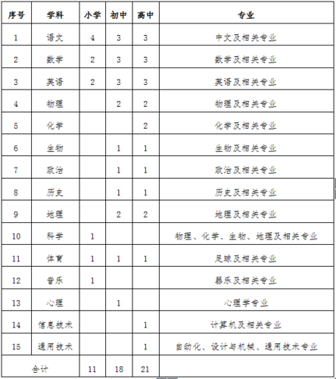](http://img.zzedu.net.cn/upload/resources/image/2019/12/30/3483418.png)